


Opções de Diferimentos e Acréscimos

Opções de Diferimentos e Acréscimos

Crie e visualize Diferimentos e Acréscimos nos seus respetivos menus e formulários para o Plano de Contas Português.
- Distinção entre Diferimentos e Acréscimos

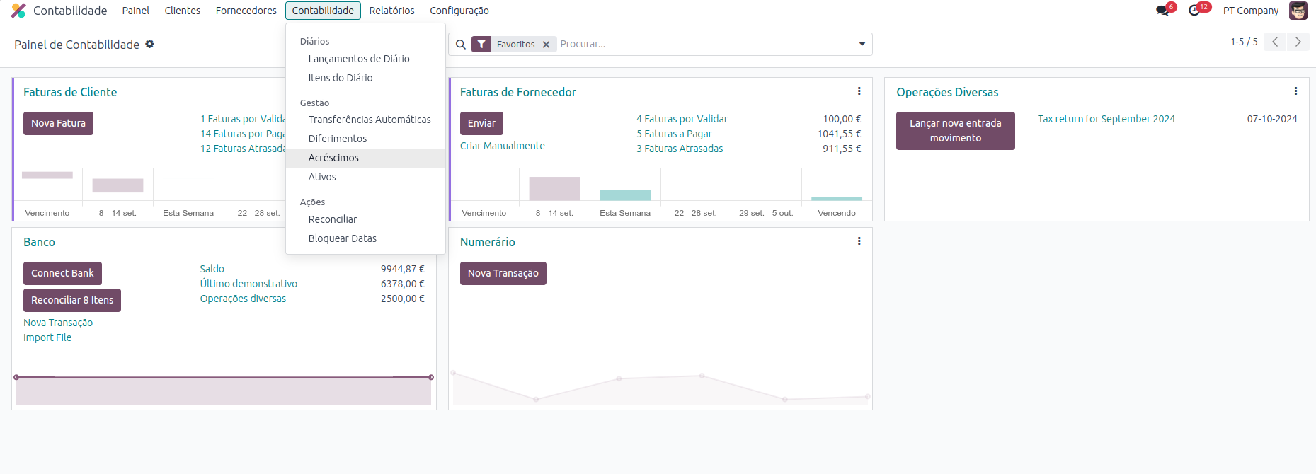
- Acesso direto ao Diferimento ou Acréscimo a partir de uma Fatura de Fornecedor, ou de Cliente.
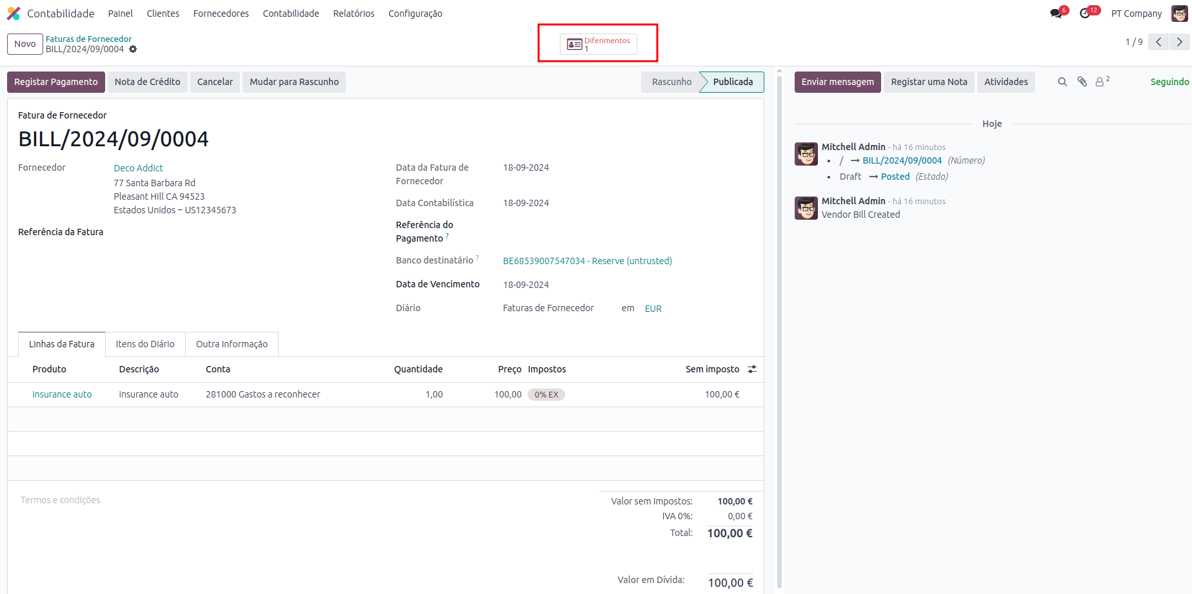

- Menu Dedicado à criação de Diferimentos e Acréscimos.

